Муниципальное бюджетное учреждение
дополнительного образования «Центр «Поиск»

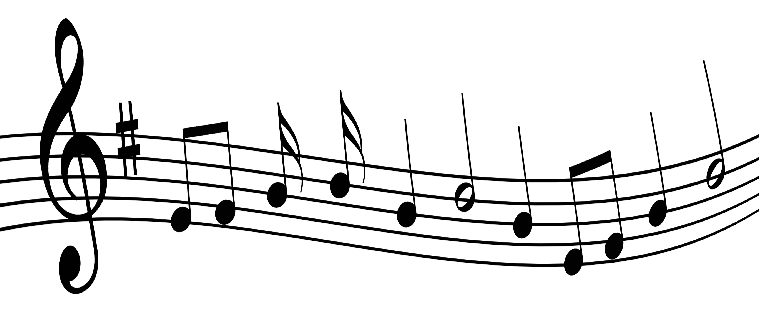

Составил
руководитель творческого объединения «Мечтатели»
Патраков А.Н.

с.Саранпауль, 2017 год.
Невокальные дыхательные упражнения для вокала

Есть дыхательные упражнения, которые прямого отношения к вокалу не имеют, но которые некоторые вокалисты советуют использовать для развития и вокального дыхания тоже.
В качестве самого простого, доступного и эффективного средства очищения и тренировки дыхания, а также общего улучшения состояния здоровья (которое в свою очередь положительно отражается и на пении тоже), я лично своим ученикам чаще всего советую бег на улице по особой методике или ему подобные виды аэробной физкультуры. Другие вокальные педагоги предпочитают дыхательные гимнастики Стрельниковой, Бутейко, йоговские дыхательные практики и/или другие системы дыхательных упражнений.
Так как в здоровом теле не только дух здоровый, но в значительной степени и голос тоже. То любое укрепление здоровья и любое улучшение управляемости своего тела, в том числе спортивным путем, в том числе не только упражнениями, в том числе не только дыхательными положительно влияет и на пение тоже. Поэтому любое (в т.ч. дыхательное) упражнение, которое ведет к общему укреплению здоровья, положительно влияет и на вокал тоже.
Однако, на примере упомянутого мной бега хорошо видно, что упражнения, в процессе которых не используется певческое звучание голоса, даже с большой натяжкой вокальными назвать нельзя, поскольку они представляют собой обычные физкультурные упражнения.

* * *

Дыхание – это очень сложный, очень слабо поддающийся контролю сознания процесс. Особенно хорошо это становится заметно, когда у человека возникают проблемы с дыханием или даже заболевания (например, астма).
Руководить работой непосредственно диафрагмы, мышц бронхов, также как и всех остальных внутренних органов тела, очень трудно. А вот следить за тем как во время дыхания работают мышцы спины и брюшного пресса намного легче. И если задать некоторые обязательно очень простые, легко выполнимые и легко контролируемые сознанием ограничительные правила, то это приводит к тому, что дыхание практически самопроизвольно развивается в заданном направлении.
Например, если при беге использовать только произвольное (не на счет) дыхание и только через нос, то это самопроизвольно формирует при беге очищающее дыхательную и кровеносную систему дыхание.
Если при пении усилиями мышц удерживать плечи в их низком положении (при сохранении безупречной осанки), то в большинстве случаев это самопроизвольно формирует у певца брюшное дыхание.
А если постоянно подтягивать живот (как это делают танцоры) – разовьется грудное дыхание.
Поэтому из всех упражнений для развития дыхания я рекомендую выбирать те виды упражнений, которые концентрируют внимание певца на работе только тех из принимающих участие в дыхании мышц, которые легко поддаются контролю сознания.

* * *

Все упражнения, в которых присутствует большая доза принуждения и строгий детальный контроль непосредственно за самим процессом дыхания, гораздо менее предпочтительны. Например, тренировка полного йоговского дыхания для певца, не имеющего опыта занятий йогой, менее эффективна, чем какие-либо другие более простые, в том числе йоговские виды дыхательных упражнений.
Нежелательными можно считать те упражнения, которые приучают дышать не физиологично (например, носом в процессе речи и пения), неэффективно (например, с использованием движения костей верхней части туловища). Крайне нежелательно использовать упражнения для того, чтобы научиться выжимать из тела максимум его дыхательных возможностей, поскольку такое дыхание по сути скорей всего означает то, что человек при его использовании выжимает из своего тела не только «проценты» от «капитала» его здоровья, но и сам «капитал», т.е. само здоровье.
Очень нехорошо, если дыхание производит неэстетическое впечатление. Не случайно, одним из критериев того, физиологично ли дыхание и оптимально ли оно, служит его эстетичность. Если при дыхании у певца видно или слышно что-нибудь портящее его красоту – значит, такое дыхание уж точно не самое лучшее. Певцы для себя давно выяснили, что, хорошее певческое дыхание настолько экономно, что почти совсем не заметно. Дыхательная сдержанность и эстетически гораздо более предпочтительна.
То, что малозаметное дыхание эстетически наиболее предпочтительно, лучше всего заметно на примере хора. – Хоровики большую часть своих произведений поют на цепном дыхании, т.е. на таком дыхании, которого в хоре вообще не заметно, вне зависимости от того, какие варианты вокального дыхания используют хористы.
Например.
Если в упражнении надо дышать так,
• чтобы на вдохе расширялась задняя нижняя часть грудной клетки (это ж как надо переутомляться дыханием),
• а вдох делать только методом (неизбежно шумного) засасывания воздуха через нос (что при речи и пении совершенно неестественно),
то, конечно, это тренирует некоторые дыхательные умения, но уж точно не самые оптимальные. И конечно, такие натужные вдохи и неудобны, и не экономичны, и не эстетичны, особенно, если вдох надо делать быстро. (А представьте себе, что будет, если у певца приключился насморк?)
Справедливости ради надо отметить, что если все силы дыхания не уходят только на передвижение костей, то возможно при таком способе дыхания (от которого даже малоподвижные кости ходуном ходят) можно достигать самого мощного дыхания. Возможно, на таком мощном дыхании можно развить феноменальную мощь голоса. Но какой ценой? – При пении с подобным физиологически-экстремальным дыханием неизбежны потери не только большой доли вокальной художественной выразительности, но и даже части общего здоровья (в том числе от повышенной нагрузки на сердце).

* * *

Все известные мне физкультурные системы упражнений для развития дыхания имеют общие черты.
1. Во всех в них упражнения рекомендуется выполнять регулярно и не реже, чем по несколько раз в неделю.
2. Затрачивать за раз на них надо не менее, чем по несколько десятков минут за одно занятие.
3. Все они в той или иной форме тренируют экономное дыхание. Поскольку именно экономное дыхание наилучшим образом обеспечивает физиологические потребности тела человека.
Обычные вокальные упражнения для развития дыхания в этом плане от прочих дыхательных систем ничем принципиально не отличаются.
1. Точно также вокалом лучше заниматься регулярно и почаще.
2. Упражнения на уроках вокала полагается петь не меньше, чем по 10-15 минут, а с учетом вокализов и того больше.
А поскольку любое пение – это тоже упражнение и в том числе на дыхание, то все пение на уроке вокала можно считать заодно еще и упражнением на дыхание. А это значит, что за урок вокала как раз набираются те самые несколько десятков минут развития дыхания.
3. Правильное вокальное дыхание – это, прежде всего, экономное дыхание.
4. Причем правильное певческое дыхание замечательно не только своей экономностью, но еще и гибкостью, потому что певческое дыхание обеспечивает потребности не только тела, но и души человека, выражаемых посредством художественного вокального творчества. А духовные потребности не могут быть столь примитивными, чтобы удовлетворяться одной экономичностью.
Поэтому, несмотря на очевидную пользу для вокала правильно выполняемых спортивных занятий вообще и дыхательных упражнений в частности, вокальное (певческое) дыхание гораздо эффективнее развивать непосредственно при пении, чем без оного.
Ну, во-первых, просто потому, что если применять физкультурные системы развития дыхания на уроках вокала, то заниматься самим вокалом – это на уроке-то вокала – совсем будет некогда.
Но, самое главное – это то, что невозможно правильно поставить певческий голос без правильной постановки певческого дыхания, также как невозможно правильно поставить певческое дыхание без правильной постановки певческого голоса. Поскольку процесс пения и процесс певческого дыхания – это не два разных процесса, а один единый неразрывный процесс.

